Science Connection
Het Federaal Wetenschapsbeleid neemt u vijf keer per jaar mee op ontdekkingsreis met zijn gratis magazine Science Connection. Het tijdschrift biedt u een kijk op wat er leeft in de wetenschap en wil uw horizon verruimen.
Want de wonderen zijn de wereld nog niet uit...
Stuur een e-mail naar scienceconnection@belspo.be om u te abonneren, bij adresverandering of om u uit te schrijven.
Op regelmatige tijdstippen verspreiden we via e-mail ook de digitale e-Science Connection waarmee we sneller kunnen inpikken op de actualiteit. U kunt zich hier abonneren op de e-Science Connection.
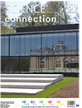

Science Connection nr. 59
Publicatie van december 2018 - januari-februari 2019
Te downloaden (pdf)
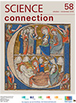

Science Connection nr. 58
Publicatie van oktober-november 2018
Te downloaden (pdf)
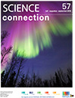

Science Connection nr. 57
Publicatie van juli-augustus-september 2018
Te downloaden (pdf)

